1) Tenemos una cantidad n de charlas con un inicio y fin, y queremos asignar equipos a cada charla con la siguiente condición, 1 equipo puede trabajar en más de una charla a la vez. Un planteamiento greedy para este problema es ordenar las charlas por hora de finalización, luego asignar la primera charla con el primer equipo, cuando pasamos a la segunda reviamos si en ese momento se puede asignar algún equipo a la charla que sea valido (con el equipo no tenga otra charla en ese momento), y asi sucesivamente con todas las charlas. Con esto vamos resolviendo optimos locales en cada caso, para poder llegar a un optimo total donde cada charla tiene asignado un equipo y cumple con la condición.
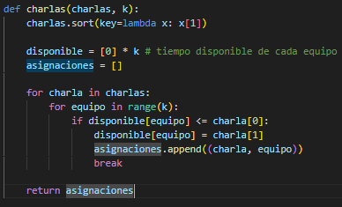

2) Mismo que el 1 pero por backtracking:
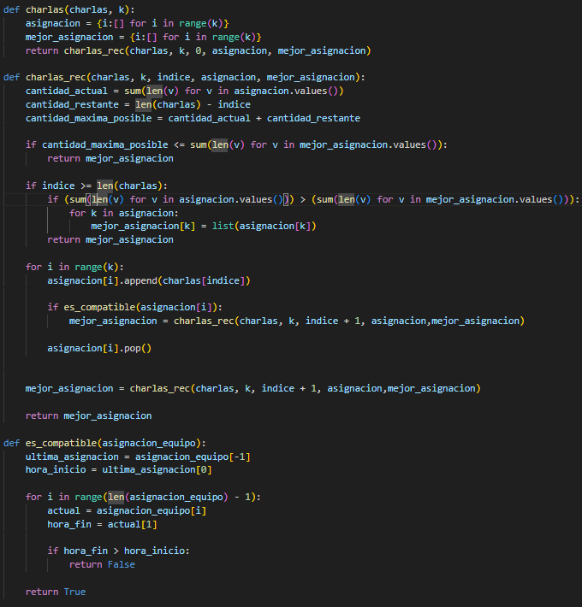
3) Para este ejercicio tenemos un vector que determina la posición donde hasta ese momento el texto leído es valido, la ecuación de recurrencia en este ejercicio seria
Dp[i] es el and entre dp[j] y texto [j:i] es una palabra valida
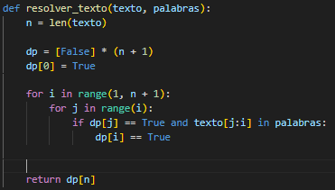

1) En este ejercicio necesitamos saber si la secuencia esta balanceada. Aplicando un enfoque greedy, debemos recorrer la cadena de paréntesis e ir verificando cada caso local para cargar la variable del largo y poder obtener el optimo. Este algoritmo es optimo pero solo porque se balancea desde el inicio del arreglo y cuando se encuentra desbalanceado corta.
